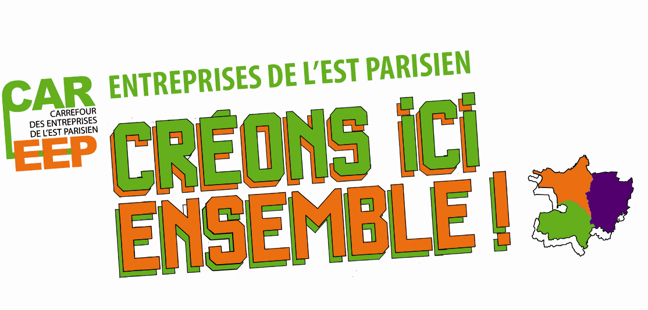
Infolettre n°3 - septembre 2010

Le CAREEP se mobilise pour
L'emploi et le développement durable des entreprises

"Créons de l'emploi, pérennisons nos affaires, faisons des affaires de proximité".
Voici l'appel lancé par le CAREEP, qui organise le 12 octobre 2010 un salon professionnel au Pavillon Baltard à Nogent sur Marne.
Bien décidé à soutenir le développement durable des entreprises du territoire, le salon
met également à l'honneur les entreprises éco actives
et se lance dans une démarche éco responsable.

Le Carrefour des entreprises de l'Est parisien (CAREEP) s'est donné une mission précise : pérenniser l'emploi et les affaires dans les territoires du Val-de-Marne, de Seine-Saint-Denis et de Marne la Vallée. L'association, créée par cinq clubs d'entrepreneurs, est à l'origine de ce salon professionnel, dont la 2e édition se tiendra le 12 octobre au pavillon Baltard et tend à devenir un événement incontournable sur le territoire.

Le CAREEP défend l'emploi
Le CAREEP informe les entreprises sur les prestations d'accompagnement des acteurs du service public de l'emploi.
La journée du 12 octobre sera le reflet de ces actions. Pendant une journée, les entrepreneurs pourront bénéficier de conseils personnalisés auprès de ces acteurs locaux, que sont Pôle Emploi, les Maisons de l'emploi et les Missions locales. La participation des Chambres de commerce et d'industrie, des Chambres de métiers et de l'artisanat est également à souligner, tout comme celle de grands organismes financiers, comme la Société Générale ou le CIC.

Il favorise la transmission d'entreprise
L'autre grande mission du CAREEP, mise en valeur le 12 octobre, est de favoriser la mise en relation des cédants d'entreprises avec de potentiels repreneurs. Ce moment dans la vie d'une entreprise est déterminant si l'on souhaite pérenniser l'activité de la société et par conséquent les emplois qu'elle engendre. Les clubs d'entreprises de l'Est parisien reçoivent et sélectionnent tout au long de l'année des candidats à la reprise d'entreprise et les mettent ne relation avec des cédants.
Le CAREEP soutient également les jeunes créateurs ou repreneurs, les femmes et les seniors.

Le CAREEP ou le développement local
Le CAREEP met en œuvre un principe important du développement durable, en mettant en relation les TPE et PME, les grands groupes, les collectivités et associations, afin de créer des synergies économiques sur le territoire de l’Est Parisien.
Soucieux de faire se rencontrer les différents acteurs de la vie économique locale en vue d'échanges commerciaux, le CAREEP rassemble, le 12 octobre, 350 entreprises de l'Est parisien et quelque 2 000 visiteurs professionnels. Des sessions de Business speed-dating seront également organisées. Ces rendez-vous rapides permettent un maximum de contact et d'opportunités d'affaires.

L’écologie, créatrice d’emploi
Le CAREEP donne un coup de projecteur aux éco entreprises du territoire, les invitant à présenter leur activité et les nouveaux métiers de l'environnement dans son pôle « éco activités ». Des conférences et tables rondes présenteront également les métiers de l’environnement et les éco projets de l’Est parisien.

Enfin, le CAREEP s'engage dans une démarche éco-responsable. Un bilan environnemental sera effectué à partir de l’outil de l’ADERE (Auto Diagnostic Environnemental pour les Responsables d'Evénements). A partir de cette évaluation, l’organisation mettra en place des actions concrètes pour limiter l’impact du salon et pour sensibiliser ses acteurs au respect de l'environnement. Les résultats de ce diagnostic et les actions menées seront publiés dès la fin du salon sur le site Internet.

Responsable et durable
"Notre entreprise, spécialiste en management environnemental, accompagne le CAREEP, qui souhaite limiter son impact environnemental. Cet engagement est très cohérent avec l’esprit même du salon, qui agit en faveur du développement durable. C’est d’ailleurs cette démarche positive qui nous a décidés à devenir partenaire du CAREEP. Travailler avec des partenaires locaux s’inscrit dans une action globale en faveur de l’environnement. C’est aussi le moyen de remettre l’homme au centre de nos préoccupations. L’expertise environnementale est en effet toujours associée à des questions sociétales."
Thomas De Mota, dirigeant de Systema Conseil

Les temps forts du salon

- Des rencontres avec plus de 350 entreprises
- Deux pôles de Business-speed-dating
- Un pôle éco entreprises et une table ronde sur les métiers de l’environnement
- Des conférences et tables rondes sur le monde de l’entreprise et l’essor de l’Est parisien
- Des centaines de contacts professionnels et d’opportunités d’affaires

La genèse du CAREEP
Le CAREEP, Carrefour des entreprises de l’Est parisien, est une association loi 1901, qui réunit plusieurs clubs d’entreprises du territoire : Affaires & Convivialité (Saint-Mandé), Créer-Entreprendre (Rosny-sous-Bois), le Club des entreprises de Montreuil (Montreuil-sous-Bois), Saint-Maur Entreprendre (Saint-Maur-des-Fossés) et Vivre et entreprendre (Nogent-sur-Marne et le Perreux-sur-Marne). Ces réunions d'entreprises se mobilisent depuis des années pour promouvoir et développer les TPE et PME de l’Est parisien. En 2008, la première édition CAREEP a vu le jour. Un véritable succès avec la venue de plusieurs centaines de professionnels et le renforcement du tissu économique local.
"Le CAREEP est plus qu’un salon. C’est une campagne de communication globale, étalée dans le temps, qui vise à promouvoir l’emploi et l’entreprise sur notre territoire."
Jean-Claude MOREL, Président du CAREEP

Découvrez les exposants du CAREEP et très prochainement, le programme définitif des conférences et tables rondes : www.careep.com

Inscrivez-vous au CAREEP ! Devenez exposant, téléchargez votre invitation, inscrivez-vous aux rendez-vous d’affaires : www.careep.com

Contact salon :
André Rouchès, Commissaire général
CAREEP
48 rue du général Chanzy
94130 Nogent-sur-Marne
Tél. 01 48 08 21 10
arouches@careep.fr

Communication et relations de presse
Mathilde Bréchet et Miguel Ramis - CABRERA
2, rue Victor Beausse
93100 Montreuil
Tél. 01 48 57 35 87
editions.cabrera@gmail.com

Devenir exposant
Valérie Vital
Add-Val-You
31, avenue du Général de Gaulle
91170 Viry-Chatillon
Tél. 01 60 47 99 29
v.vital@addvalyou.fr

